1. Hibernate配置文件:hibernate.cfg.xml.

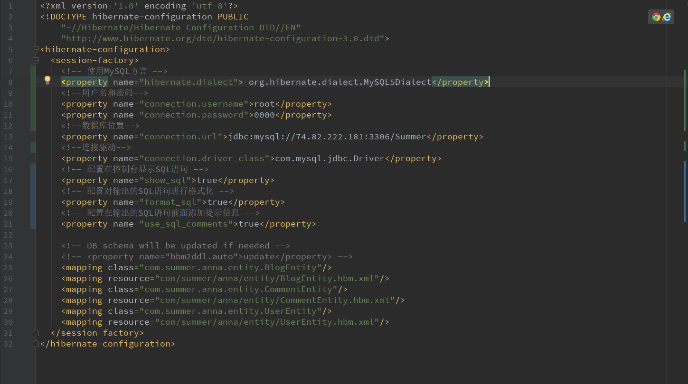

1. Nuget配置文件pom.xml,添加:
2. **<dependency>**
3. **<groupId>**javax.xml.bind**</groupId>**
4. **<artifactId>**jaxb-api**</artifactId>**
5. **<version>**2.3.0**</version>**
6. **</dependency>**
7. **<dependency>**
8. **<groupId>**com.sun.xml.bind**</groupId>**
9. **<artifactId>**jaxb-impl**</artifactId>**
10. **<version>**2.3.0**</version>**
11. **</dependency>**
12. **<dependency>**
13. **<groupId>**com.sun.xml.bind**</groupId>**
14. **<artifactId>**jaxb-core**</artifactId>**
15. **<version>**2.3.0**</version>**
16. **</dependency>**
17. **<dependency>**
18. **<groupId>**javax.activation**</groupId>**
19. **<artifactId>**activation**</artifactId>**
20. **<version>**1.1.1**</version>**
21. **</dependency>**
22. Project Structure->Artifacts中,把刚刚由Maven引入的库添加到发布包中:

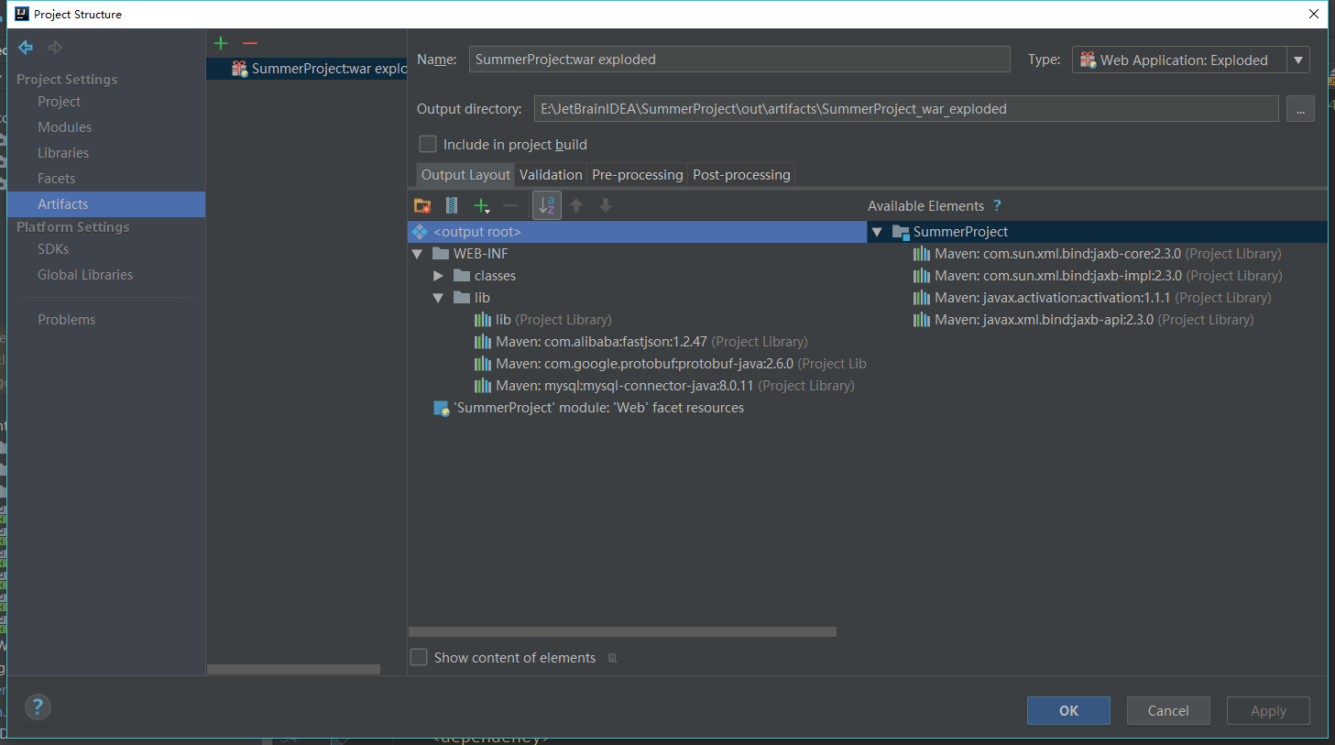

1. 把:hibernate.cfg.xml放到一个好找的位置,这个位置最好是Entity类的附近,总之,只要能正确写出他的相对路径就可以,这是因为在开发过程中由于种种原因,我们的工程目录会与Hibernate默认的目录有些许区别,而Hibernate默认从src/main/resource中寻找配置文件,假如我们的配置文件不在这里,就要手动指定配置文件的位置,具体方法是:
2. Configuration configuration = **new** Configuration();
3. configuration.configure("com/summer/anna/entity/hibernate.cfg.xml");
4. SessionFactory ourSessionFactory = configuration.buildSessionFactory();
5. Session session = ourSessionFactory.openSession();
6. Transaction tx = **null**;
7. **try** {
8. tx = session.beginTransaction();
9. List users = session.createQuery("FROM UserEntity").list();
10. Iterator iterator = users.iterator();
11. **while**(iterator.hasNext()) {
12. UserEntity User = (UserEntity)iterator.next();
13. System.out.print("用户名" + User.getUserName());
14. System.out.print("邮箱" + User.getEmailAdd());
15. System.out.println("密码" + User.getPassword());
16. }
17. tx.commit();
18. } **catch** (HibernateException var10) {
19. **if** (tx != **null**) {
20. tx.rollback();
21. }
22. var10.printStackTrace();
23. } **finally** {
24. session.close();
25. }